

محافظة الدقهلية
مركز معلومات شبكات المرافق

شهادة إحداثيات
بيانات مقدم الطلب
اسم مقدم الطلب | حسن السيد ابراهيم صدقه |  |  | رقم إيصال السداد
الرقم القومي |  |  |  | رقم الطلب
المركز | ميت غمر |  |  | القرية |  | صهرجت الكبري
العنوان | صهرجت الكبري |  |  | المساحة |  | 14.34 _ م2
وصف التعامل | دور ارضي بدون سقف |  |  | وصف الموقع |  | أرض فضاء
الحدود والابعاد على الطبيعه |  |  |  |  | إحداثيات الموقع
 |  |  |  |  | LONG(E) |  | LAT(N)
الحد البحري | صهرجت الكبري | بطول | 6.30 |  | 31.286464° |  | 30.641203°
الحد الشرقي | مبنى سكني | بطول | 2.68 |  | 31.286529° |  | 30.641210°
الحد القبلي | أرض فضاء | بطول | 5.54 |  | 31.286521° |  | 30.641186°
الحد الغربي | مبنى سكني | بطول | 2.25 |  | 31.286464° |  | 30.641183°
كروكى الموقع |  |  | صورة فضائية
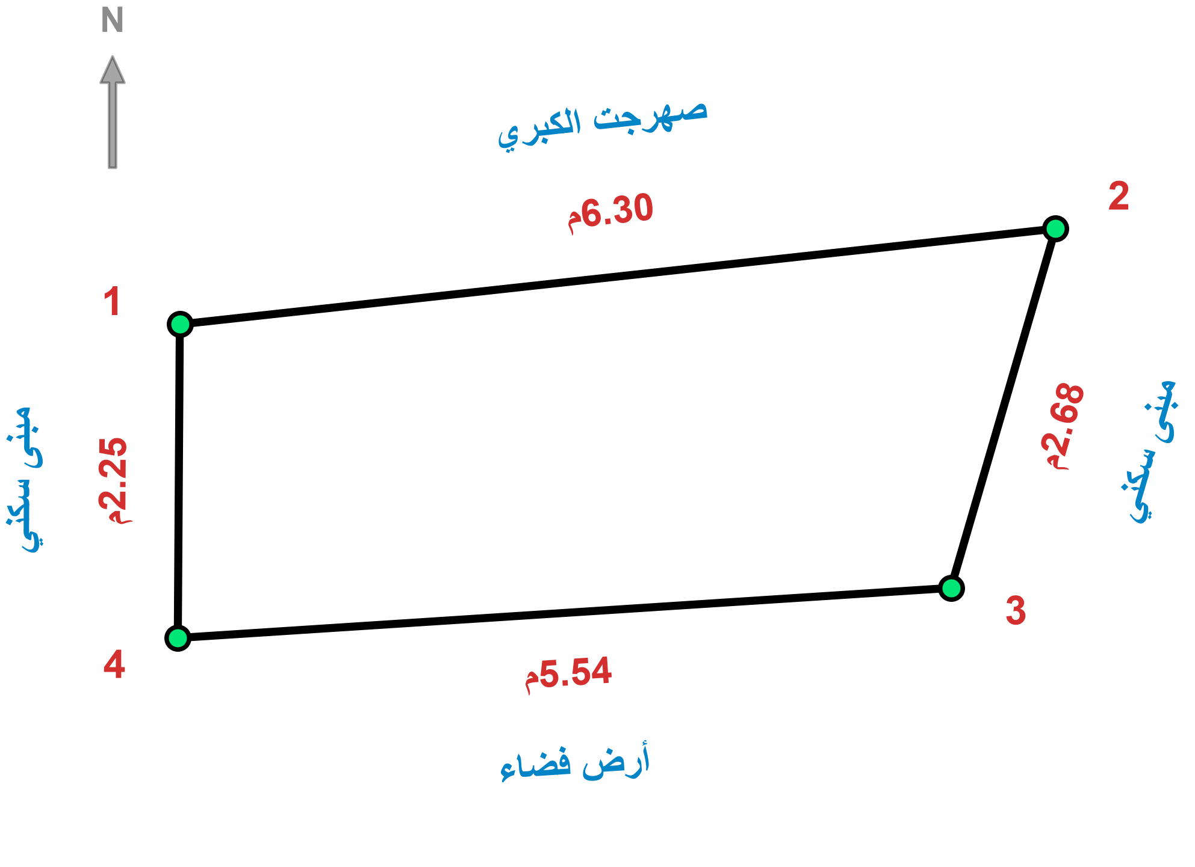 |  |  | 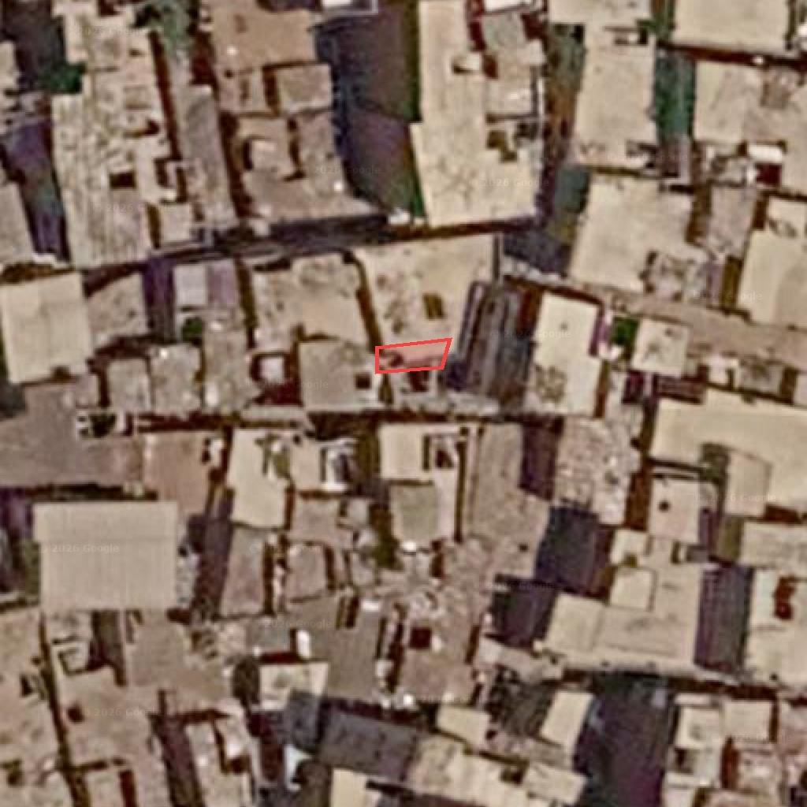
- بيانات الموقع على مسئولية مقدم الطلب .
- كافة البيانات الوصفية والجغرافية على مسئولية المختصين بالوحدة المحلية .
- هذا النموذج لا يعتد به إلا للغرض الذى حرر من أجله .
- الأعمال لم تختص بفحص الملكيات أو نظر سندات الملكية
- هذه الأعمال تعبر عن الواقع وقت إعداده .....

يعتمد
فنى مساحة مسئول النظم رئيس قسم النظم مدير المركز

أ / محمد حبيب أ / علاء البنا أ / محمد مصطفى م/ السيد زين العابدين

